Технологическая карта урока окружающего мира
I Этап. Мотивационный.
Цель: заинтересовать учащихся новым исследованием. | Это всё – эксперименты –  Интересные моменты!  Всё, всё, всё хотим узнать!  Нужно всё зарисовать!  Как наш опыт получился,  Сколько времени он длился?  Удивляемся всему:  Как? Зачем? И почему?  - В роли кого мы сегодня с вами будем?  - Кто такие исследователи?  - Что можно исследовать?  - Как вы думаете, о чём мы сегодня будем говорить, что исследовать?  (слайды 1,2) |  | 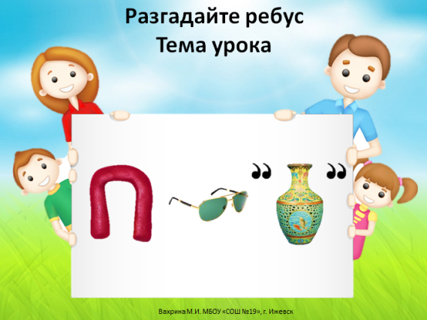  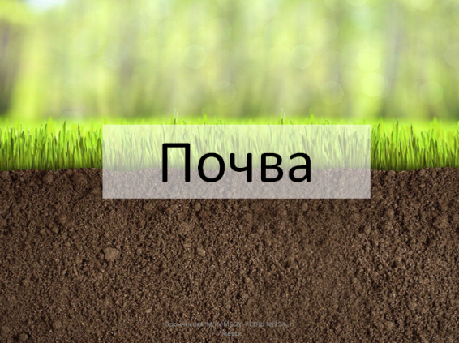
II этап. Учебно-познавательная деятельность.
Последовательность изучения | Обучающие и развивающие задания
1. Актуализация знаний учащихся
Цель: | Ставятся общие цели и задачи урока  - Сегодня в ходе нашей игры-путешествия мы узнаем…(из чего состоит почва, что в ней содержится, основное её назначение, может ли почва удивить нас).  (Учитель выслушивает предположения детей. Все высказывания фиксируются на отдельную доску, плакат…)  Слайд 3.  Затем, при нажатии кнопки «Старт», переходят на интерактивный тест, состоящий из 4 вопросов http://store.temocenter.ru/storage/unzip/5936/ |  | 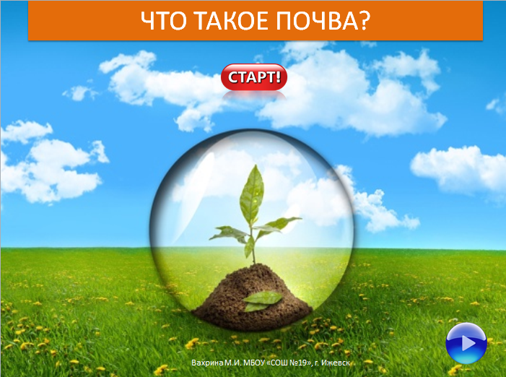  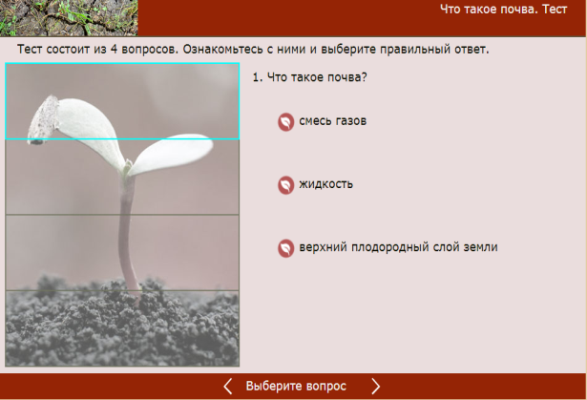
2. Основной этап – прохождение станций с заданиями, решение поставленных задач.
Цель: формировать умение анализировать и интерпретировать материал заданий; формировать умение работать в группе; |  | - Игра путешествие будет проходить по командам, прошу выбрать капитана и получить маршрутный лист и оценочный лист (приложение 4).  (обучающие «проходят» станции, учитель использует разные формы организации: фронтальная работа, групповая, индивидуальная)  Оценочный лист: оценка – прогноз (дети выставляют сами себе в начале работы) приложение 4.  Слайд 4. | 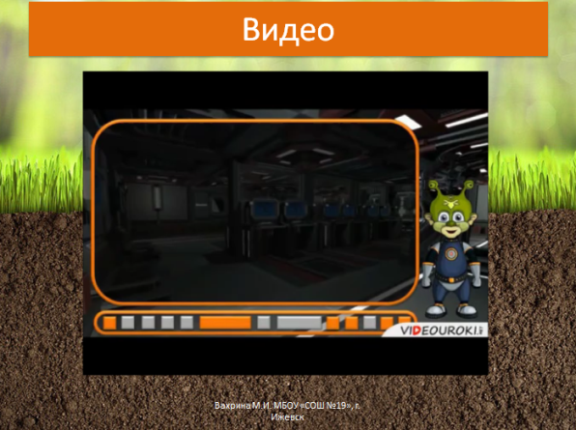
Станция  «Экспериментальная»  Форма работы  Групповая  Результат (вывод)– вывешивается на доску. |  | Провести опыт по заданию (в маршрутном листе, у каждой группы – 1 опыт)  слайд 5 (опыты + инструкция по безопасности (слайд 6) –если есть возможность провести опыты), если нет то можно воспользоваться интерактивными опытами или видео)  Состав почвы  - С чего начнем наше исследование? Что такое почва, из чего состоит?  Опыт № 1. В стакан с землей бросить кусочек сухой земли. Что заметили? Пузырьки.  Вывод: в почве содержится воздух  Опыт № 2. Подержать над нагретой почвой холодный кусочек стекла. Он покрылся капельками воды.  Вывод: в почве содержится вода.  Опыт № 3.(ПРОВОДИТ УЧИТЕЛЬ) Прокаливание почвы. Почувствовали запах, появился дым.  Вывод: это доказывает, что в почве есть перегной (Остатки растений, сухих листьев, останки умерших мелких животных). В одних почвах его мало, в других много. Чем больше, тем почва темнее, богаче питательными веществами.  Опыт № 4. Прокаленную почву опустить в стакан с водой. Отстоялась, разобрать слои: песок вверху, ниже глина. (слайд 7)  Вывод: в почве есть песок и глина.  Опыт № 5. Сделать три воронки в стаканчики с землей, глиной, песком. Налить воды. Сравнить проходимость воды.  Вывод: почва пропускает воду хуже глины, но лучше песка.  - Сделайте большой вывод: что такое почва, из чего состоит?  - Каково же основное свойство почвы? Плодородие. | 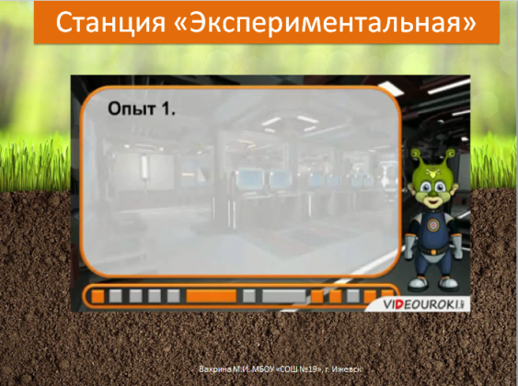  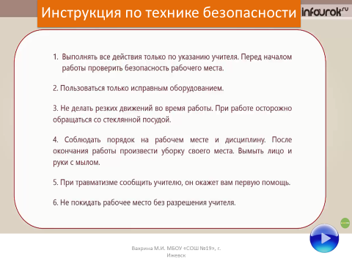  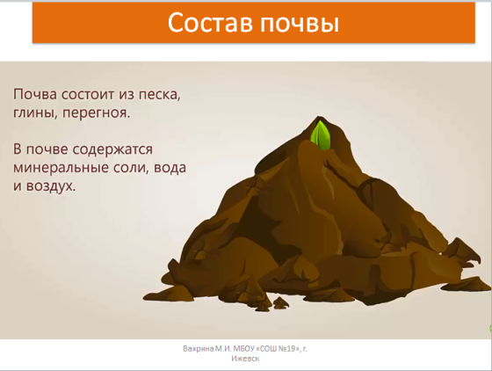
Станция  «Созидательная»  Групповая работа  Виды почв – вывешиваются на доску по ходу обсуждения после групповой работы. |  | Выполнение схемы-плаката по заданию урока (у каждой группы свой вопрос). Виды почв.  Работа с учебником, с. 21 (“Мы и окружающий мир”).  (слайд 11) – работа с текстовыми источниками.  - Одинакового ли цвета почва в разных местах?  - При каких условиях плодородие почвы будет более высоким? Чем больше в почве перегноя, тем выше её плодородие. В плодородной почве лучше растут растения.  Самое большое количество перегноя содержится в черноземных почвах (показ образца в коробке). На них выращивают высокие урожаи лучших сортов пшеницы, подсолнечника, сахарной свеклы и других ценных растений. (Работа по карте) Черноземы – средняя полоса России: Тула, Курск, Воронеж, Самара, Челябинск, Омск. У вас на партах лежит тот состав почвы, который чаще всего встречается в нашей стране. На что похож по цвету состав почвы? На золу.  Это подзолистые почвы. В них перегноя не очень много. Именно такие почвы у нас на Урале. Есть почвы, в которых много глины. Дайте им название. Глинистые.  Почвы с преобладанием песка… Песчаные.  Широко распространены и торфяные почвы, которые образуются на болотах. Они коричневого цвета. Хотя в них много остатков растений, перегноя в них меньше, чем в черноземах. На болотах много воды и растения перегнивают плохо. Для использования торфяных почв их осушают. (Показ на карте местонахождения торфяных почв: Сибирь, тундра)  Дополнительный материал к уроку – приложение 3. | Результаты плакат-схема вывешивается на доску.
Станция  «Телевизионная» |  | Слайд 8  Переход по Qr – коду на видео (6 минут)  https://www.youtube.com/watch?v=dhwmppeB-tc  Обработка почв.  Нам дали участок земли под огород. Что мы должны сделать, чтобы получить хороший урожай? (Идет обсуждение)  - Почва – одно из основных наших природных богатств. Почему? (ответы детей)  Без неё человек не может обеспечить себя продуктами питания и другими необходимыми для жизни предметами. Живые растения берут питание из почвы, тем самым уменьшая её плодородие. Как же сохранить это важнейшее свойство почвы? | 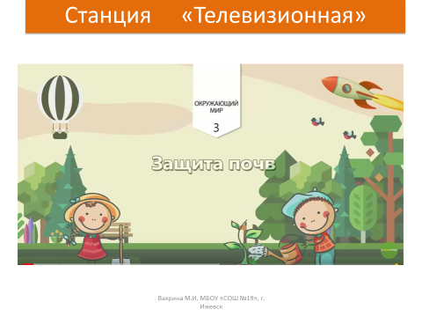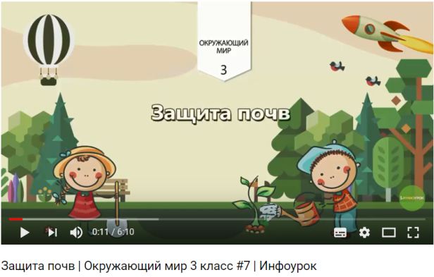
Станция  «Заколдованный замок»  Форма работы – групповая. |  | Игра на сайте Umaigra (Слайд 9).  http://www.umapalata.com/uschool/expo/potorogin/18121.html?LANG=RU 5 минут ограничение по времени.  1 уровень - собрать из кирпичиков пословицу  - Земля кормит людей, как мать детей.  - Без хозяина земля круглая сирота.  - Возвращай земле долг - будет толк.  2 уровень – перенести в подвал слова, не относящиеся к слову «почва».  Список слов: 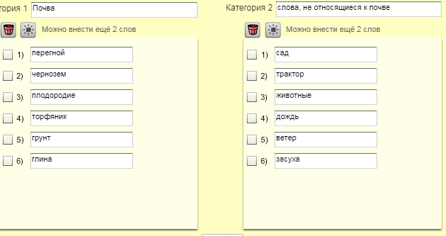 | 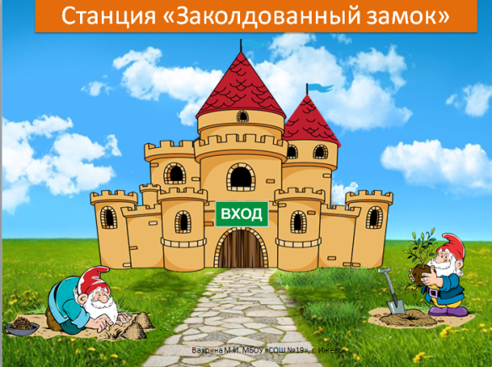  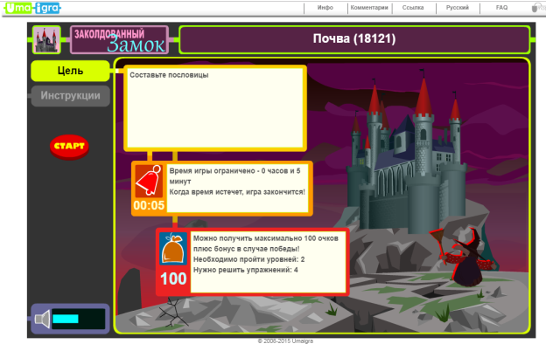  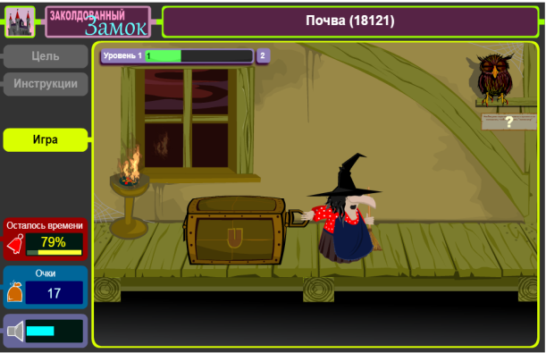  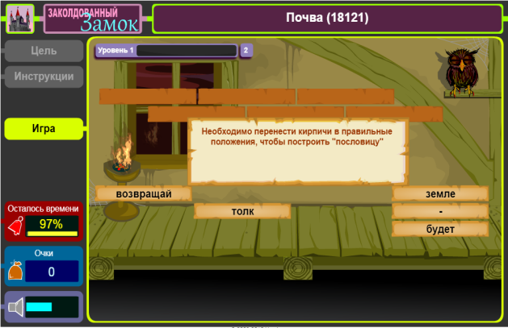  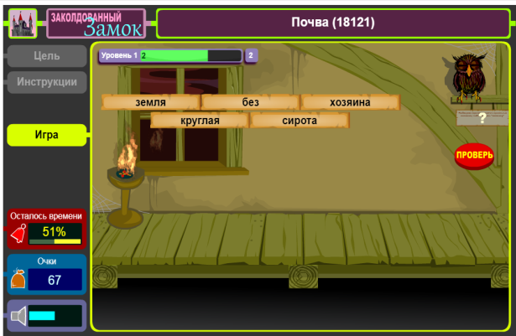  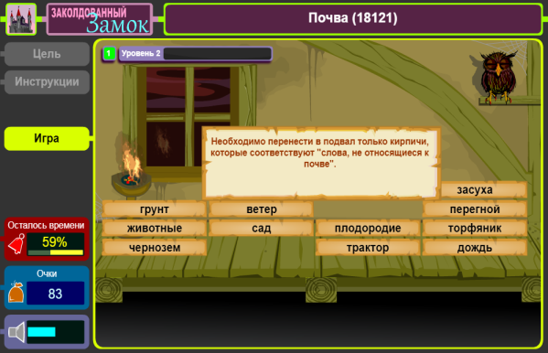  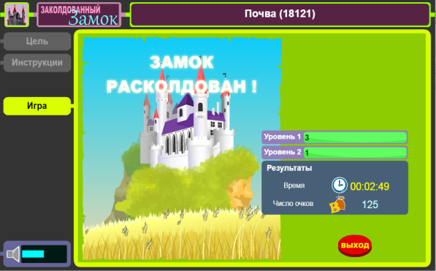
III. Самостоятельная работа.
Цель: формировать умение контроля за своими действиями, умениями, знаниями. | Выполнение интерактивного тестирования – индивидуально  (нетбуки на каждого ученика) |  | 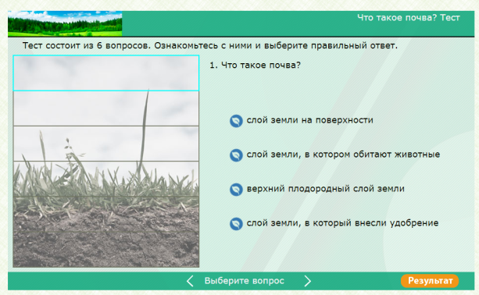
IV этап. Этап рефлексии. Оценка результатов деятельности
Цель: формировать умения контроля, оценки и самооценки деятельности. | - Давайте вернёмся к нашим высказываниям (они на доске) в начале урока. Все ли они подтвердились?  - Продолжите фразу: "Почва – это…."  - оцените свою работу на уроке (Оценочный лист: оценка – итог, приложение 4.)
Домашнее задание  с использованием сервиса:  learningapps.org,  портала ЯКЛАСС  или  УЧИ.РУ | Задание на сайте собрать пословицу, объяснить её. Слайд 10. https://learningapps.org/display?v=pnfx87ztj19  Пословицы:  - Земля — тарелка: что положишь, то и возьмешь.  - Чья земля, того и хлеб.  - Почва заботу любит.  - Земля кормит людей, как мать детей.  - Без хозяина земля круглая сирота.  - Земля ласку любит.  - Землю уважай, она дает урожай.  - Земля хозяев любит.  - Возвращай земле долг - будет толк. |  | 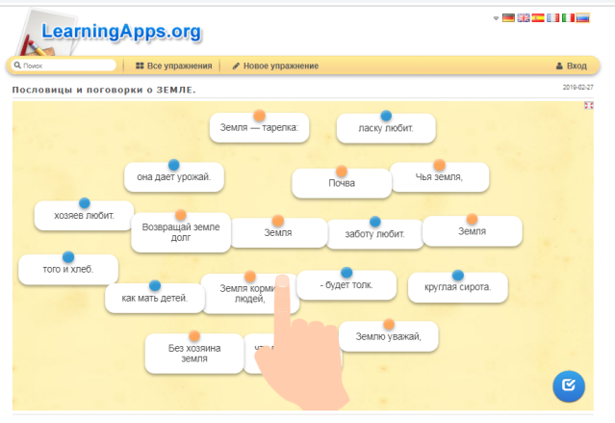
 | Проверить насколько вы усвоили тему урока, вы сможете на портале Якласс, для вас прикреплена домашняя и проверочная работа.  https://www.yaklass.ru/p/okruzhayushchij-mir/3-klass/priroda-vokrug-nas-324086/pochva-plodorodnyi-sloi-zemli-329401 |  | 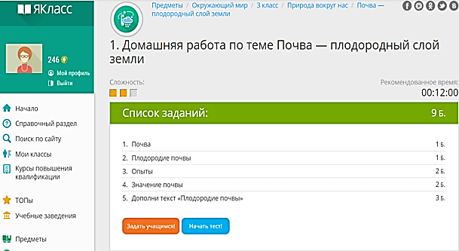  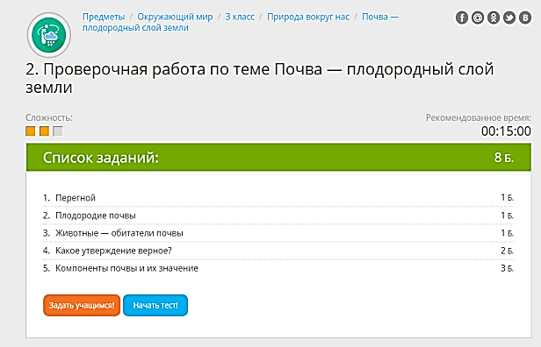
 | Интерактивная игра. На портале «УЧИ.РУ» (см.Приложение 2) |  | 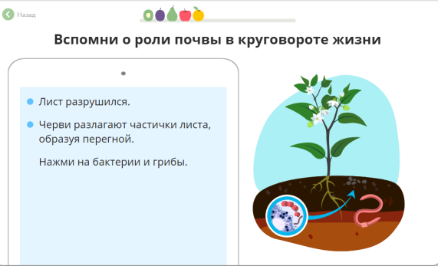  См.приложение

